Érettségi feladatsorok

Középszint I.
1. Fizikatábor
Az Öveges József Tehetséggondozó Alapítvány tábort szervez diákok számára.
Készítse el a diákoknak szóló meghívót a minta alapján!
A levél szövegét a fizikatabor.txt állomány tartalmazza, az alapítvány logója a heki.png fájlban található. A levelet névre szólóan szeretnénk elküldeni. A körlevél elkészítéséhez UTF-8 kódolással, tabulátorral tagolva tartalmaz néhány mintaadatot a lista.txt állomány.
- Hozzon létre 2,5 cm-es margókkal egy A4-es méretű dokumentumot fiztabor néven! Importálja ebbe a fizikatabor.txt szövegét! A szöveg 12 pontos méretű és Times New Roman vagy Nimbus Roman típusú legyen!
- Az alapítvány adatait az élőfejben középre igazítva helyezze el, az utolsó sor után legyen 12 pont térköz! A betűtípus 10 pontos méretű, félkövér stílusú, kiskapitális, Arial vagy Nimbus Sans típusú legyen!
- Szegélyezze az élőfejet teljes szélességben díszes alsó vonallal!
- Az élőfej két margójához igazítva helyezze el a heki.png logót 25%-os arányos kicsinyítéssel úgy, hogy a kutya mindkét oldalon befelé nézzen! A képek érintsék, vagy részben fedjék a szegélyt!
- A meghívóban balra zárt, középre zárt és sorkizárt bekezdés is van. Igazítsa a bekezdéseket a minta alapján! A tábor adatai 3,5 cm-hez igazítottak, az utazás leírása egy sortörést tartalmaz.
- A jelentkezés határideje körül ugyanolyan stílusú szegély legyen, mint az élőfej alatt! Növelje meg a szegély és a szöveg távolságát! A mintának megfelelően mindkét oldalon egyformán húzza beljebb a bekezdés határait!
- A felsorolásokat tartalmazó bekezdésekben a szimbólum vörös színű, nyíl alakú. A szimbólum 3,5 cm-rel, a szöveg 4 cm-rel kezdődik beljebb.
- Formázza a meghívó egyes részeit félkövér, illetve dőlt stílusúra a minta alapján! A regisztrációs rész teljes szövege félkövér, az adatok dőltek is.
- Az elválasztó vonal a 10 pontos betűméretű, középre igazított bekezdés kissé eltávolított alsó szegélye legyen! E bekezdés előtt és után is 24 pontos térköz legyen! A szegély elé szúrjon be egy ollót ábrázoló szimbólumot!
- A regisztrációs rész címe középre zárt, utána 18 pont térköz legyen! Tördelje a szöveget sortöréssel a minta szerint!
- A regisztrációs rész három meglévő adatának bekezdése előtt 6 pontos térköz, az ezt követő három hiányzó adat bekezdése előtt 12 pontos térköz legyen!
- Az ismert adatok a margótól 5 cm-re kezdődjenek, a másik három adat bekéréséhez készítsen egy 2 × 3-es táblázatot, amelynek első – 4 cm széles – oszlopában van a felirat, második – 12 cm széles oszlopában a cellák alsó szegélye pontozott.
- A keltezés helyének vonala folytonos, 7 cm-nél van vége, a bekezdés előtt 18, utána 6 pontos térköz legyen!
- Az aláírás helyéhez a felső szegély 8–14 cm között legyen, a bekezdés előtt legyen 24 pontos térköz!
- A levél elkészítését követően csatolja a lista.txt adatforrást és a „« »” között levő szövegeket cserélje le adatmezőkre!
- Készítse el a leveleket, mentse fiztaborlevelek néven!
Minta (75%-os kicsinyítés) a fiztabor dokumentumhoz:
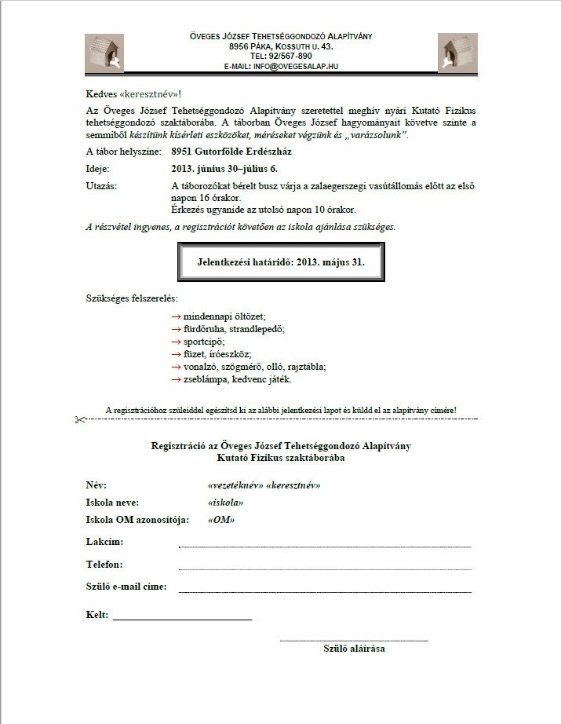
2. Honfoglalás
A történelem érettségihez egy diák gyűjtést végzett a honfoglalásról. A honfoglalas.txt állomány tartalmazza a szöveget, illetve a képek és szöveg forrásának megnevezését. A témához kapcsolódóan letöltötte a korona.jpg, a nyilaz.jpg, a jurta.jpg és a vandorlasterkep.jpg képeket, de ez utóbbit nem találta elég arányosnak, ezért egy műholdas térképet is lementett map.png néven. Készítsen weblapot a honfoglalás bemutatására a források és az útmutatás alapján!
- A lementett képek túl nagy méretűek. A jurta.jpg 25%-os arányosan kicsinyített módosítását mentse kjurta.jpg néven! A nyilaz.jpg képet is arányosan kicsinyítse úgy, hogy a knyilaz.jpg kép magassága a kjurta.jpg kép méretével azonos legyen!
- A korona.jpg kép fehér hátterét módosítsa átlátszó színűre! Kicsinyítse a transzparens hátterű képet 50%-os méretűre és mentse korona.gif néven!
- A vandorlas.jpg kép alapján, a map.png képen helyezzen el piros ellipsziseket a magyarok főbb tartózkodási területeinek megjelölésére, a vándorlás irányát jelölje vonalakkal! A módosított képet mentse vandorlasmap.png néven! A képről készítsen 50%-os kicsinyített változatot is, kvandorlasmap.png néven!
- Készítsen honlapot honfoglal.html néven! A kereten megjelenő cím „Honfoglalás” legyen! Az oldal háttérszíne #C4F5FF kódú világoskék, a szöveg színe #180080 kódú sötétkék, a linkek színe #C40020 kódú sötétvörös legyen!
- Illessze be a honlapra a „Források” előtti szövegrészt, és tördelje bekezdésekre! Az első bekezdés egyes szintű, középre igazított címsor, a szöveg többi része balra igazított legyen!
- A „Hunor” és „Magor” neveket formázza dőlt betűstílussal!
- A képek helyét csillagpárok (**) jelzik. A csillagpárok közötti megnevezést illessze be a képet helyettesítő szövegként, majd törölje a csillagpárokat és a köztük levő szöveget!
- A „Vándorlás útvonala” helyre külön bekezdésbe, középre igazítva helyezze el a kvandorlasmap.png képet! A képre helyezzen olyan linket, hogy a linkre kattintva a nagyméretű kép külön ablakban is megtekinthető legyen!
- A jurta és a nyilazó lovas képek megjelenítéséhez hozzon létre egy középre igazított három oszlopos, szegély nélküli táblázatot! A táblázat szélessége 600 képpont, a két szélső cella szélessége 200-200 képpont legyen! A két szélső cellában helyezze el a kjurta.jpg és knyilaz.jpg képeket!
- A korona.gif képet helyezze el a mintán látható két bekezdés jobb oldalára!
- Hozzon létre weblapot forras.html néven, a honfoglalas.html-lel azonos keret és szín jellemzőkkel! Importálja a lapra a „Források”-kal kezdődő szövegrészt!
- A „Források” szöveg legyen második szintű címsor, a szöveg többi része számozott felsorolás!
Minta honfoglal.html weblaphoz:
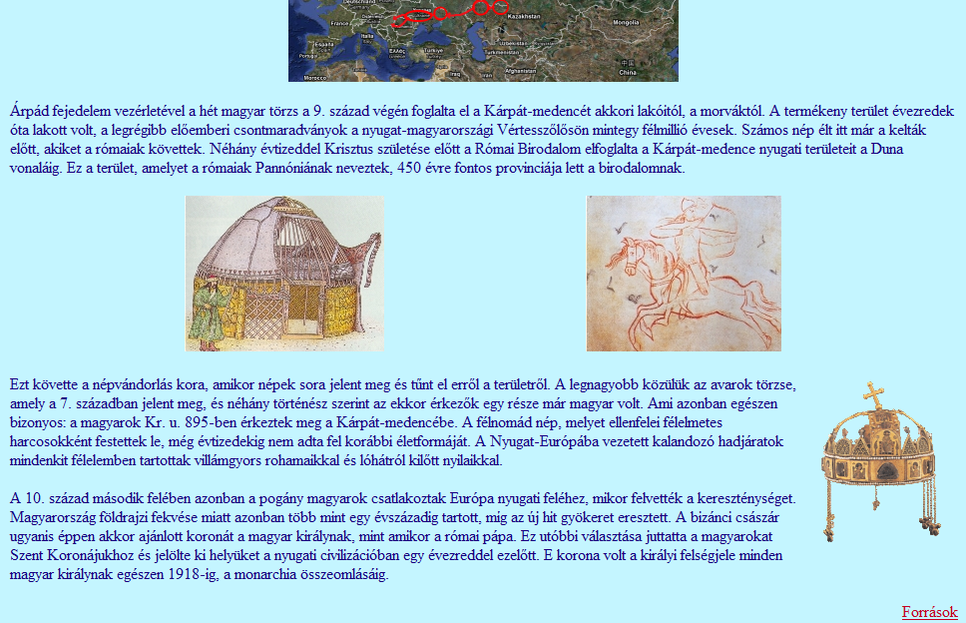
- Az egyes forrásmegjelöléseket tördelje három sorba, az első sor a forrás megnevezése, a második sor a hivatkozás, a harmadik sor üres legyen!
- A hivatkozásokat alakítsa külön ablakban megjelenő linkekké!
- Az oldal aljára írja be: „Vissza a honfoglalás története oldalra” és tegyen rá hivatkozást, amely honfoglalas.html-re mutat! A honfoglalas.html oldalon a „Források” szót igazítsa jobbra és tegyen rá a forrasok.html oldalra mutató linket!
Minta a forras.html weblaphoz:
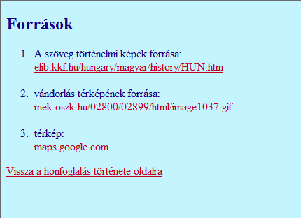

3. Felvételi
A Görög Gimnázium 12.g osztálya leérettségizett és mindenki tovább szeretne tanulni. A felvi-eredmeny.txt állomány tartalmazza az osztály felvételi eredményét. A gimnázium tanárai szeretnének összesítést látni az osztály továbbhaladásáról. Az osztály jellemzéséhez megfogalmazott szempontokat tartalmazza a felvi-stat.txt állomány.
Készítsen beszámolót a felvételi eredményességéről!
- Hozzon létre felveteli néven munkafüzetet a táblázatkezelő saját formátumában! Importálja az adatokat a felvi-eredmeny.txt állományból és helyezze el az egyik munkalap A2-es cellájától kezdődően! A felvi-stat.txt állományt ugyanennek a munkalapnak a D34-es cellájától kezdődően jelenítse meg! A teljes munkalapon 10 pontos méretű, Arial vagy Nimbus Sans betűtípust használjon!
- Írja be az A1-es cellába az osztály megnevezését: „Görög Gimnázium 12.g osztály” és hivatkozzon erre a cellára az A34-es cellában! A D1-es cellába írja be: „felvételi eredmény”! Az 1. és 34. sor magassága 40 pont legyen, a szövegek 14 pontos félkövér betűkkel szedve, a cellában balra és felülre legyenek igazítva! Gondoskodjon arról, hogy a 34. sor előtt legyen oldaltörés!
- Rendezze az adatokat az elért pontszám szerint csökkenő, ezen belül a ponthatár szerint növekvő sorrendbe!
- A felvételi sikeressége szempontjából nem az számít, hogy hány pontja van a felvételizőnek, hanem az, hogy ez hogyan viszonyul a ponthatárhoz. A H2-es cellában a fejléc felirata „%” legyen, alatta számítással adja meg, hogy a felvételizők pontszáma hány százaléka a ponthatárnak! Az eredményt egy tizedesjeggyel, százalékos formátumban jelenítse meg!
- Készítsen diagramot a felvételi sikerességének szemléltetésére egy külön munkalapra! A diagramon szemléltesse a kiszámított százalékértékeket! Az értékeket 0–150%-ig jelenítse meg! A felosztást és megjelenítést úgy állítsa be, hogy 100%-nál jól látható vízszintes vonal és felirat, 20%-onként pedig kevésbé kiemelt vízszintes vonal legyen! A vízszintes tengely mentén minden név olvasható legyen!
- Az E36:H36 tartományban számítsa ki a megfelelő mennyiségek átlagát! Az első három érték két tizedesjegy pontossággal jelenjen meg, az arány a fenti formázással azonos legyen!
- Az E37:F37 cellákban adja meg, mekkora volt a legnagyobb különbség a felvételizők pontjai között, illetve mekkora volt ez az érték a megcélzott helyek ponthatárai esetén!
- Néhány vizsgázónak nem sikerült a felvételi, ők költségtérítéses helyeken pótfelvételin vesznek részt. A 38. sorban adja meg a pótfelvételizők átlagos pontszámát, azoknak a helyeknek az átlagos ponthatárát, ahova nem jutottak be, valamint, hogy átlagosan hány százalékra sikerült megközelíteniük a ponthatárt! Az eredményt formázza az osztályátlagokkal azonos módon!
- Az osztályközösség számára fontos kérdés, hogy ki kivel marad együtt. Az azonos helyek meghatározásához az I oszlopban fűzze össze a felvétel helyének adatait!
- A J3 cellában – lefelé másolással helyes eredményt adó függvénnyel – határozza meg, hányan járnak majd az adott felvételizővel egy csoportba! (Például aki két társával megy egy helyre, annak sorában 3-as szerepeljen!)
- Az E41-es cellában adja meg, hogy az előző feladat alapján hány fős lesz a legnagyobb csoport! Az eredmény mellett jelenjen meg a „fő” mértékegység, az adatok legyenek balra igazítva!
- A K oszlopban az előzőhöz hasonlóan határozza meg, hányan mennek a felvételizővel azonos intézménybe! Az eredmény alapján az E42-es cellában írassa ki, hogy melyik intézményt választották legtöbben!
- A D45:E45 tartomány alá gyűjtse ki azok nevét és továbbtanulásának intézményét, akik nem azt az intézményt választották, amely az osztályon belül a legnépszerűbb!
- Szegélyezze az A2:H31, D35:H38, D40:E42 tartományokat és a kigyűjtés tartományát belül vékony, kívül vastagabb vonallal! A fejléceket (A2:H2, D35:H35, D45:E45) körben vastag szegéllyel lássa el, a cellatartalmak félkövérek és középre igazítottak legyenek!
- A lap mérete A4-es, tájolása fekvő. Állítsa be az oszlopszélességeket és a margókat úgy, hogy a szegélyezett adatok teljes tartalma olvasható legyen és a segédszámításokkal együtt férjen el két oldalra!
Minta:
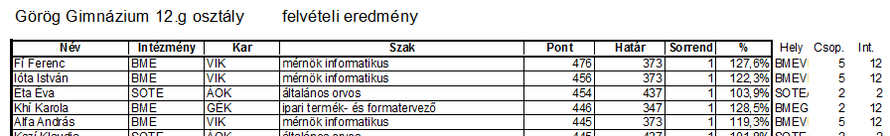
4. Érettségi eredmények
Egy osztály érettségi eredményeit tartalmazza a pontosvesszővel tagolt, UTF-8 kódolású vizsga.txt állomány. Az osztálynévsort az osztaly.txt, a tantárgyak adatait a tantargy.txt állományban találja ugyanebben a formátumban. Mindhárom állományban az első sor tartalmazza a mezőneveket.
- Hozzon létre adatbázist erettsegi néven! Importálja a forrásfájlok adatait az fájlok nevével megegyező nevű táblákba! A vizsga táblához adjon számláló típusú mezőt Vaz néven!
osztaly (Dazon, Nev)
Dazon: a vizsgázó azonosítója (szám), ez a kulcs;
Nev: a vizsgázó neve (szöveg);
tantargy (Tazon, Neve)
Tazon: a tantárgy azonosítója (szöveg), ez a kulcs;
Neve: a tantárgy megnevezése (szöveg);
vizsga (Vaz, Dazon, Tazon, Szint, Szazalek, Jegy)
Vaz: a vizsga azonosítója (számláló), ez a kulcs;
Dazon: a vizsgázó azonosítója (szám);
Tazon: a tantárgy azonosítója (szöveg);
Szint: a vizsga szintje – K vagy E – (szöveg);
Szazalek: a szóbeli vizsga pontszáma (szám)
Jegy: a vizsgára kapott osztályzat (szám);
Készítse el az alábbi feladatokat és mindegyiket mentse a feladat után zárójelben megtalálható néven!
- Listázza ki a legalább 90%-os vizsgák adatait! Adja meg a vizsgázók nevét, a tantárgy nevét, és a vizsga minden adatát! (2legek)
- Listázza ki a diákok rangsorát! A rangsort a vizsgajegyekből számított átlag, egyezés esetén a százalékokból számolt átlag alapján képezze! A listában a legeredményesebb vizsgázó adataival kezdve jelenjen meg a vizsgázók neve, osztályzataik átlaga, a százalékos eredmények átlaga és a vizsgák száma! (3rang)
- Listázza ki a D-vel kezdődő keresztnevű vizsgázók informatika eredményét! A listában jelenítse meg a vizsgázó nevét, a vizsga szintjét és az elért osztályzatot! Az emelt szintű eredmények a lista elején szerepeljenek, az adott szinten belül névsor szerint növekvően jelenjenek meg az adatok! (4dinfo)
- Lekérdezéssel adja meg, kik vizsgáztak több mint 5 tantárgyból! (5tobb)
- Írassa ki tantárgyanként az egyes osztályzatok számát! Az eredményben mezőnévként szerepeljenek az osztályzatok! (6stat)
- Az elnök külön megdicséri azokat a vizsgázókat, akik legalább 90%-os eredményt értek el. Készítsen jelentést, amely vizsgázónként csoportosítva, a százalékos eredmény szerint csökkenő sorrendben megjeleníti a vizsgatárgyat, a szintet és az eredményt! A jelentés címe „Dicséretben részesülők” legyen! (7dics)
2+ Vasarely
Victor Vasarely a leghíresebb XX. századi magyar festők egyike. Mivel képei jogdíjasok, ez a (20 perces, 15 pontos) feladat nem került be a tankönyvbe.
Készítsen bemutatót a művész pályájának kezdetéről a minta és a leírás alapján!
Munkáját festo néven, a program alapértelmezett formátumában mentse! A prezentáció szövegét a szoveg.txt, a prezentációhoz szükséges (helyettesítő) képeket a zebra_hatter.jpg, geo1.jpg, geo2.jpg és a geo3.jpg állományok tartalmazzák.
- A diák szövege és a címek (ahol a feladat szövege máshogy nem rendelkezik) 50, 50, 50 RGB kódú sötétszürke színűek.
- A bemutató minden szöveges felirata Arial vagy Nimbus Sans típusú.
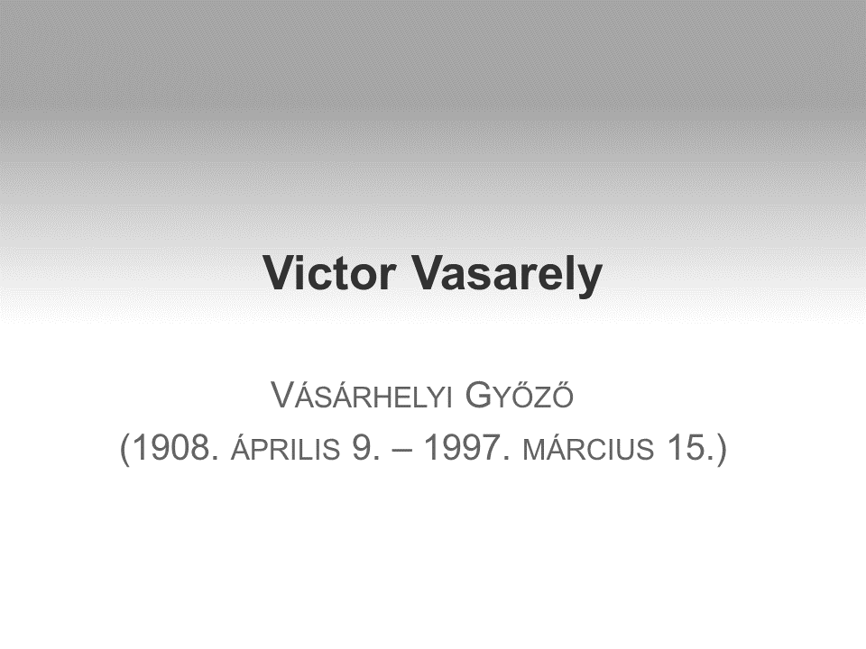
1. dia
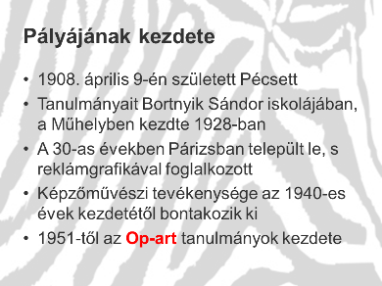
2. dia
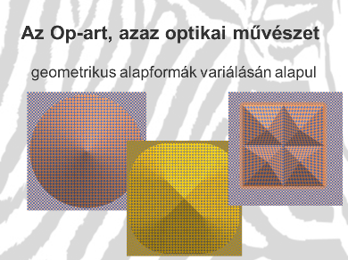
3. dia
- Másolja át a szoveg.txt fájlból a szöveget a diákra!
- A betűméretek az első dián 40 és 30 pontosak, a második és harmadik dián 40 és 32 pontosak.
- Az 1. dia háttere függőlegesen színátmenetes, felül szürke (166, 166, 166 RGB kódú), alul fehér. A cím félkövér, középre igazított, az alcím kiskapitális, 100, 100, 100 RGB kódú szürke árnyalatú és középre igazított legyen!
- A 2. és 3. dia háttere a zebra_hatter.jpg kép. Halványítsa a háttérképet! (A kép tulajdonságait más képszerkesztő programmal is módosíthatja.) A címek balra igazítva jelenjenek meg!
- A 2. dián a szöveg felsorolás stílussal jelenjen meg! Emelje ki az „Op-art” kifejezést piros betűszínnel és félkövér betűstílussal!
- A 3. dián, a mintán látható elrendezésben helyezze el a geo1.jpg, a geo2.jpg és a geo3.jpg képeket! A bal oldali kép egy részét a középső kép, a középsőt pedig a jobb oldali kép takarja.
- Állítson a prezentációhoz vetítési paramétereket! A diák kattintásra váltsanak és a címsorok azonnal jelenjenek meg! A szöveg mindhárom dián kattintás nélkül, balról ússzon be egymás után, az alapértelmezettnél lassabban! A 3. dián a képek a helyükön belülről kifelé, 1 másodperces időzítéssel jelenjenek meg egymás után!
- Cserélje le a képeket online fellelhető Vasarely Op-art képekre!

Középszint II.
1. Kerékpárral
A kerékpározás a városokban is egyre jobban terjed.
Szövegszerkesztő program segítségével készítse el – a minta és a leírás szerint – a kerékpározást népszerűsítő kampány felhívását!
A forrás szövege a bringa_forras.txt fájlban található. A dokumentumba beszúrandó képek: kerekpar.gif és BAM_logo.jpg.
- Szövegszerkesztő program segítségével nyissa meg a bringa_forras.txt fájlt! Mentse a dokumentumot bringa néven, a program alapértelmezett formátumában!
- A teljes dokumentumban törölje a bekezdések elején lévő felesleges szóközöket és az üres bekezdéseket!
- Állítsa a dokumentumban a bal, a jobb, a felső és az alsó margót 2,6 cm-re!
- A szöveg alapértelmezett betűformátuma 12 pontos Times New Roman vagy Nimbus Roman legyen! A bekezdések sorkizártak, első soruk 0,5 cm-rel beljebb kezdődik, utánuk 6 pontos térköz van.
- Gépelje be a felhívás szövegének végét a minta alapján, majd formázza a további leírás és a minta alapján!
- A címnek és az előző feladatban begépelt szöveg első mondatának a formátuma azonos, méretük 26 pontos, kiskapitális, sötétzöld színű. A bekezdések középre igazítottak, a térköz előttük és utánuk 12 pont. A két utolsó bekezdés jobbra igazított és sötétzöld színű.
- A mintán látható további öt alcím 18 pontos betűméretű, piros színű, előttük és utánuk a térköz 6 pont. A harmadik sor dőlt betűstílusú.
- Helyezze el az első bekezdés mellé a mintán látható módon jobbra igazítva a BAM_logo.jpg képet, módosítsa a képet arányosan úgy, hogy a szélessége 3 cm legyen! A kép körül sötétzöld vékony szegély legyen!
- Alkalmazzon a dokumentumban elválasztást!
- Készítse el a szöveget tagoló sormintákat a kerekpar.gif kép segítségével! A kép 3-3 példányban, 0,7 cm szélességűre arányosan kicsinyítve, vízszintesen középre igazítva jelenjen meg!
- A szövegben minden kampányszlogen sötétzöld betűszínnel jelenjen meg! („Bringázz a Munkába!”, „Bringázz és vonatozz!”, „Bringázz szoknyában és öltönyben!”, „Bringázz az egyetemre!”, „BaM!”)
- A harmadik alcím után a regisztráció folyamatát többszintű felsorolással jelenítse meg! A felsorolásban állítson be 0 pt méretű térközt!
- Állítson be az alapértelmezettől eltérő stílusú szegélyt a mintán látható szövegrészhez!
Minta:
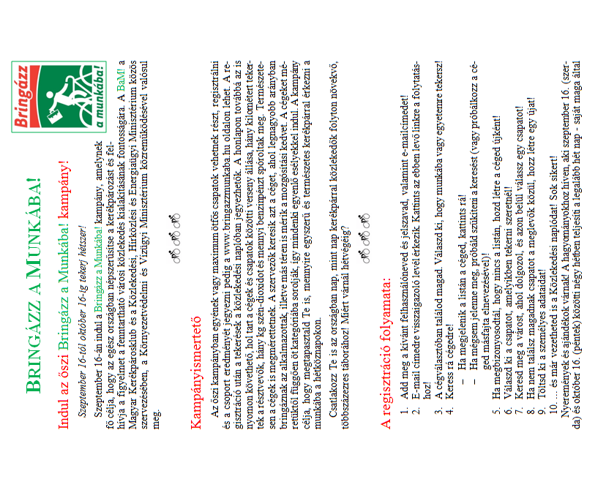
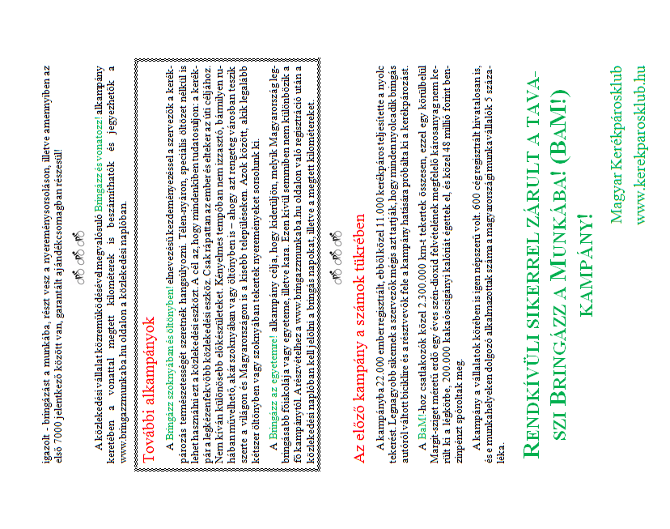

2.a KRESZ-Teszt
Készítse el egy közlekedési ismereteket vizsgáló prezentáció első két diáját a minta és a leírás alapján! Munkáját tabla néven, a program alapértelmezett formátumában mentse!
A prezentáció szövegét a minta alapján gépelje be, a prezentációhoz szükséges háttérképet az auto.png állomány tartalmazza.
- A bemutató minden szöveges feliratát Arial vagy Nimbus Sans típusú betűkkel készítse el!
- Mind a két dia háttere az auto.png kép legyen!
- Állítsa be, hogy az első dián 88, a második dián 44 pontos betűméretű és félkövér stílusú legyen a cím!
- A szöveget a diákra vagy az elkészítendő szövegdobozokba gépelje be!
- A 2. diára, jobb oldalra, készítse el a közlekedési tábla ábráját! Segítségül az ábrán elhelyezendő alakzatok néhány beállítása:
- a tábla két négyzetből készíthető el: a nagyobbik oldalhossza 8 cm, sötétkék szegélyű és fehér kitöltésű, a kisebbik oldalhossza 7,7 cm, szegély nélküli és kék kitöltésű,
- a T alak vízszintes 5,5 × 1,5 cm-es és függőleges 1,2 × 5,5 cm-es fehér téglalapból illeszthető össze,
- a piros téglalap 5,2 × 1,2 cm téglalap,
- a megfelelő téglalapokat egymáshoz képest, a mintának megfelelően igazítsa!
- A 2. dia bal oldalára a lehetséges válaszok betűjelét és szövegét hat, a mintának megfelelő elrendezésű szövegdobozba írja! A címen kívüli szöveg 24 pontos betűméretű legyen!
- A betűjelek szövegdoboza világoskék hátterű, szegély nélküli, 2 × 3 cm méretű és egymáshoz képest vízszintesen középre igazított legyen! A betűjelek méretét 66 pontosra és stílusát félkövérre állítsa!
- Minden betűjel mellett, felülre igazítva a lehetséges válasz jelenjen meg!
- A 2. dián a további elemek kattintásra, egységes animációval jelenjenek meg egyszerre!
- A hibás B és C válasz betűjelén 50%-os átlátszóságú, piros színű X alakzat és a helyes A betű előtt sárga nap vagy csillag alakzat jelenjen meg! Az alakzatok szegély nélküliek vagy vékony fekete vonallal szegélyezettek legyenek!
- Alul, egy világoskék hátterű szövegdobozban, a mintának megfelelő méretben és igazításban a közlekedési tábla jelentésének magyarázata jelenjen meg
Minta:
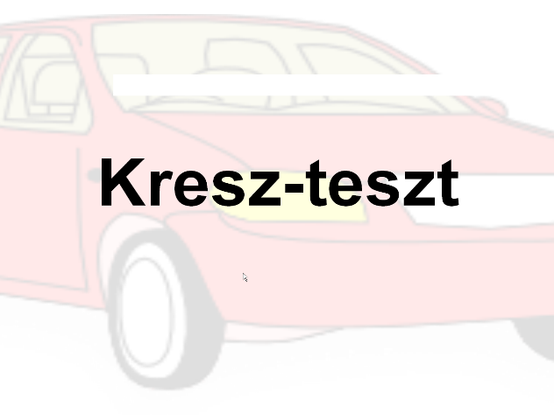  1. dia | 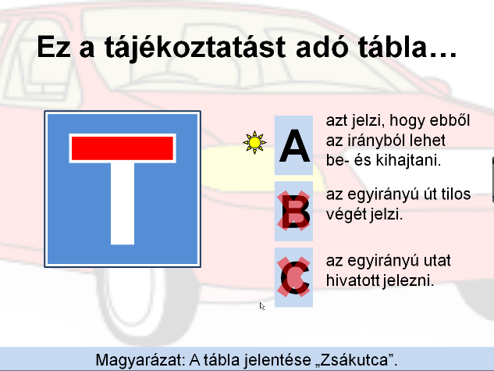  2. dia

2.b Bélyeg
Készítsen weblapot az első hazai bélyeg bemutatására a következő minta és leírás alapján!
- Az oldal szövegét a szoveg.txt állományban találja.
- A feladat megoldásához szükséges képek: 2kr.jpg, thanterv.jpg, bal.png és jobb.png.
- Hozzon létre egy állományt belyeg.html néven!
- Az oldal háttérszíne világoskék (#DDF7F7 kódú szín), a szöveg színe fekete, a linkek színe mindhárom állapotban kék.
- A böngésző keretén megjelenő cím „Az első hazai bélyeg” legyen!
- A szöveget a szoveg.txt állományból másolja át, a szövegtördelést állítsa be a mintának megfelelően!
- A cím elkészítéséhez hozzon létre egy egysoros és háromoszlopos, 100% széles, szegély nélküli táblázatot!
- Illessze be a bal oldali cellába a bal.png, illetve a jobb oldali cellába a jobb.png képet! A középső cellában az „Az első hazai bélyeg” felirat egyes szintű címsor stílussal jelenjen meg! Igazítsa a cellák tartalmát vízszintesen és függőlegesen középre!
- A táblázat alá szúrjon be egy 50% széles, középre igazított vízszintes vonalat!
- Kicsinyítse a thanterv.jpg képet 145x170 képpont méretűre, a kép az első három bekezdés mellett balra igazítva jelenjen meg, a mintának megfelelően!
- Az első bekezdésben Than Mór neve legyen félkövér stílusú! A „bélyegterve” szöveget alakítsa linkké, a link mutasson a thanterv.jpg képre!
- A harmadik bekezdés után illessze be és igazítsa a 2kr.jpg képet a mintán látható módon!
Minta: belyeg.html
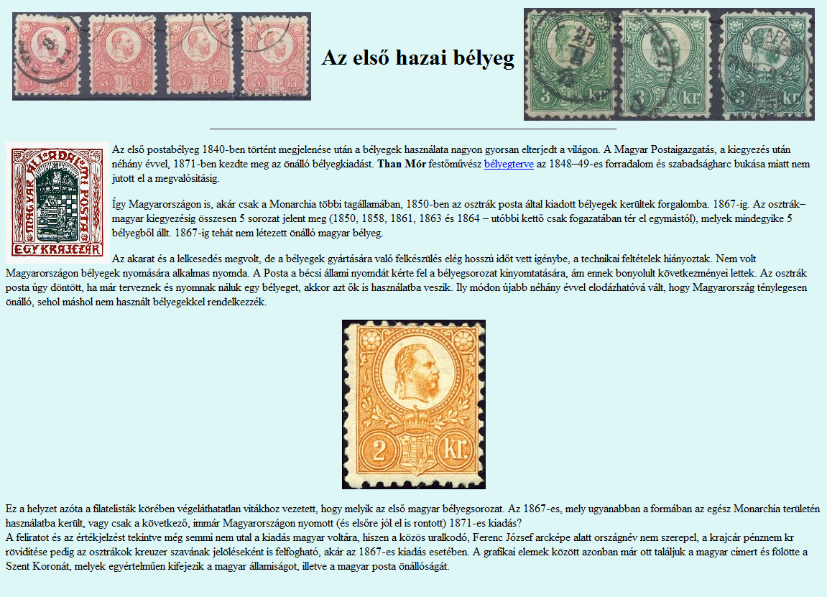

3. Menetdíjak
A megoldás során vegye figyelembe a következőket!
- A megoldás során törekedjen képlet, függvény, hivatkozás használatára!
- A részfeladatok között van olyan, amely egy korábbi kérdés eredményét használja fel. Ha egy részfeladatot nem sikerült teljesen megoldania, használja a megoldását úgy, ahogy van, vagy számot adó kifejezés helyett írjon be tetszőleges egész számot, és azzal dolgozzon tovább! Így ugyanis pontokat kaphat erre a részfeladatra is.
Készítse el egy közlekedési vállalat menetdíj-táblázatát, amely a teljes és a kedvezményezett árakat tartalmazza!
Rendelkezésre áll a teljesárú menetdíjak táblázata a dijforras.txt fájlban (tabulátorokkal tagolt, UTF-8 kódolású szövegállomány) és a vonat.png kép. Az oldal a fekete és fehér színeken kívül zöld elemeket is tartalmaz. Ezek legyenek tetszőleges, de egységes árnyalatúak!
- Nyissa meg táblázatkezelő program segítségével a dijforras.txt fájlt úgy, hogy az első beolvasott adat az A1-es cellába kerüljön! Mentse a táblát menetdij néven, a táblázatkezelő saját formátumában!
- Szúrjon be az első sor elé egy üres sort, és a minta alapján gépelje be a díjtáblázat fejlécét! Ügyeljen arra, hogy a kedvezmények százalékértékeivel később számításokat kell végeznie!
- Az A oszlopban a távolsághatárok és a B-ben a hozzájuk tartozó teljesárú menetdíjak vannak. A C:F oszlopokban másolható függvénnyel számítsa ki a kedvezményes tarifákat!
- Ehhez használja fel a kedvezmény százalékát tartalmazó cellákat! Például: A 20% kedvezmény azt jelenti, hogy a teljesárú menetdíj 80%-át kell kifizetni.
- A 80% kiszámolása után szabályosan kerekítenie kell az árakat, mert azoknak 0-ra vagy 5-re kell végződnie. (Függvénnyel 0-ra lefelé kell kerekíteni a 3-nál kisebbre végződő, valamint felfelé a 7-nél nagyobbra végződő értékeket. 5-re kell kerekíteni a legalább 3-ra és legfeljebb 7-re végződő értékeket.)
- A H1 cellába írja az „1 km ára” szöveget és az alatta lévő cellákban számolja ki a tarifahatárokhoz tartozó kilométerenkénti menetdíjat forint pontossággal!
- A C33 cellába legfeljebb 500 km hosszúságú utazási távot írva a mellette lévő D33 cellában jelenjen meg az a távolság, amelyre jegyet kell vásárolni! Ha a beírt távolság nem egyezik meg egyetlen szakaszhatárral sem, akkor a legkisebb, nála nagyobb távolságra kell jegyet váltani. A 31. és a 32. sorban a fejlécet a minta alapján alakítsa ki! A két cella háttere legyen zöld! A feladat megoldásához használhat segédtáblázatot az M oszlopban, ha szükséges.
- Készítsen oszlopdiagramot a munkalapra, mely megmutatja, hogy hogyan változnak a kilométerdíjak a távolság függvényében!
- A diagramon ne legyen jelmagyarázat!
- A cím: „1 km ára”, a megfelelő tengelyfeliratok: „forint” és „km”.
- Az oszlopok az alapértelmezettnél szélesebbek és zöld színűek legyenek!
- A diagram tengelyein a minta szerinti skála jelenjen meg!
- Az adatokat tartalmazó cellákat formázza a mintának megfelelően! A cellák tartalma vízszintesen és függőlegesen is középre igazított. A cellatartományok belül vékonyan és kívül vastagon szegélyezettek. Az oszlopok szélességét állítsa úgy, hogy minden adat látszódjon! Az A oszlop két megfelelő cellájában a szöveget két sorba rendezze!
- Szúrja be a vonat piktogramját ábrázoló vonat.png képet arányosan 5 cm szélesre kicsinyítve!
- A kép alá szúrjon be egy ugyanilyen széles szövegdobozt! Gépelje be a szöveget a minta alapján, majd igazítsa a bekezdést a mintának megfelelő módon! A szövegdoboz háttere zöld, a betűk színe fehér. A két grafikai objektumot úgy helyezze el, hogy a mintán látható elemek nyomtatáskor egy oldalra kerüljenek!
Minta:
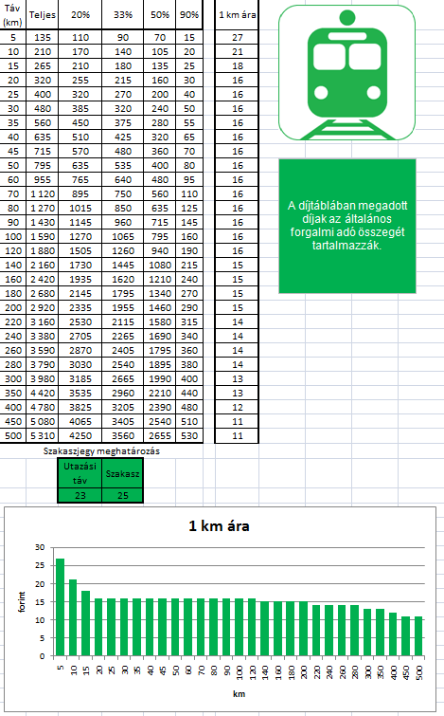

4. Magas épületek
Az epulet.txt állományban a magyarországi legmagasabb épületek néhány adata áll rendelkezésre. Az épületek nem minden adata ismert, sőt más magasabb építmények, például tornyok, hidak, kémények is vannak az országban.
- Készítsen új adatbázist felhokarcolok néven! Importálja az épületek adatait tartalmazó epulet.txt adattáblát az adatbázisba epulet néven! A txt típusú adatállomány tabulátorokkal tagolt UTF-8 kódolású, az első sor tartalmazza a mezőneveket. A táblába vegyen fel azonosító mezőt!
- Beolvasás után ellenőrizze, illetve állítsa be a megfelelő adatformátumokat és a kulcsot!
epulet (azon, nev, telepules, magassag, emelet, epult)
azon: A rekordok azonosítója (számláló), ez a kulcs
nev: Az épület neve (szöveg)
telepules: Annak a településnek a neve, ahol az épület áll (szöveg)
magassag: Az épület magassága méterben (szám)
emelet: Az épület emeleteinek száma, ha ismert, különben üres (szám)
epult: Az épület építésének kezdő éve (szám)
Készítse el a következő feladatok megoldását, majd mentse el azokat a zárójelben lévő néven!
- Listázza lekérdezés segítségével a 80 méternél magasabb épületek minden adatát magasság szerint csökkenő sorrendben! (3nyolcvan)
- Készítsen lekérdezést, amely felsorolja azoknak az épületeknek a nevét, települését és emeletszámát, ahol az utóbbi adat rendelkezésre áll! (4emeletes)
- Adja meg lekérdezés segítségével azoknak a településeknek a nevét, ahol három, illetve annál kevesebb magas épület van! A neveket és az épületek számát tartalmazó lista az utóbbi szerint csökkenő sorrendben rendezett legyen! (5kevesebb)
- A táblázatban több egyházi épület adata szerepel. Ezeknek a nevében a templom, az apátság, a plébánia vagy a székesegyház szó szerepel. Lekérdezéssel határozza meg ezen épületek számát! (6egyhaz)
- Adja meg lekérdezés segítségével azoknak a településeknek a nevét, ahol a XX. században (1901 és 2000 között, a határdátumokat is beleértve) magas épületet építettek! Minden település neve csak egyszer jelenjen meg a listában! (7mult)
- Határozza meg a legmagasabb épület nevét, települését és magasságát! (8legmagasabb)
- Készítsen jelentést, melyben a települések neve szerint csoportosítva jelenik meg az épületek neve és magassága! (9jel)

Emelt szint
1. Fullerén
Az elemi szénnek korábban két módosulata volt széles körben ismert: a grafit és a gyémánt. A kémiai kutatások az elmúlt évtizedekben lehetővé tették egy újabb módosulat megismerését. Erről jelent meg másfél évtizeddel ezelőtt egy cikk.
- Forrás: Kamarás Katalin: A természet futball-labdái. Természet Világa 1992/3. (http://www.kfki.hu/~cheminfo/hun/olvaso/nobel96/kamaras.html).
Készítse el az erről szóló cikk webes változatát a mellékelt leírás és a minták alapján!
A feladat elkészítéséhez az alábbi forrásállományok állnak rendelkezésére: fulleren.txt, grafitalap.png, gyemantalap.png, zart.jpg, c60.jpg és cn.jpg.
- A gyemantalap.png kép felső részére helyezze el a „GYÉMÁNT” feliratot! A módosított állományt mentse gyemant.png néven!
- Hozzon létre egy 280 × 230 képpont méretű képet! Mentse grafit.png néven!
- A grafit.png állományban a grafitalap.png állományt felhasználva készítse el az alábbi ábrát! A forrásállományban található pontok legyenek egy hatszög csúcspontjai! A megrajzolt hatszöget másolással sokszorozhatja.
- Helyezze el a kép bal felső sarkához a mintának megfelelő feliratot!
Minta az ábrákhoz:
gyemant.png: | 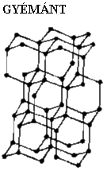 |  | grafit.png: | 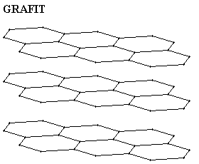
- Hozzon létre egy weblapot index.html néven! A weblap szövegét a fulleren.txt (UTF-8 kódolású) állomány tartalmazza.
- A böngésző keretén megjelenő cím „Fullerén” legyen!
- A kapcsos zárójelek közötti bekezdés legyen egyes szintű címsor stílusú!
- A dupla kapcsos zárójelek közötti bekezdések legyenek kettes szintű címsor stílusúak! A szövegben ne maradjanak kapcsos zárójelek!
- A szövegben a C60, C70 és C60H36 kifejezésekben a számok legyenek alsó indexben!
- A [[ és ]] jelek között található részek jelzik az ábrák beillesztési helyeit. Ezek a bekezdések legyenek félkövér és dőlt stílusú karakterekkel formázottak!
Minta a Fullerén feladathoz:
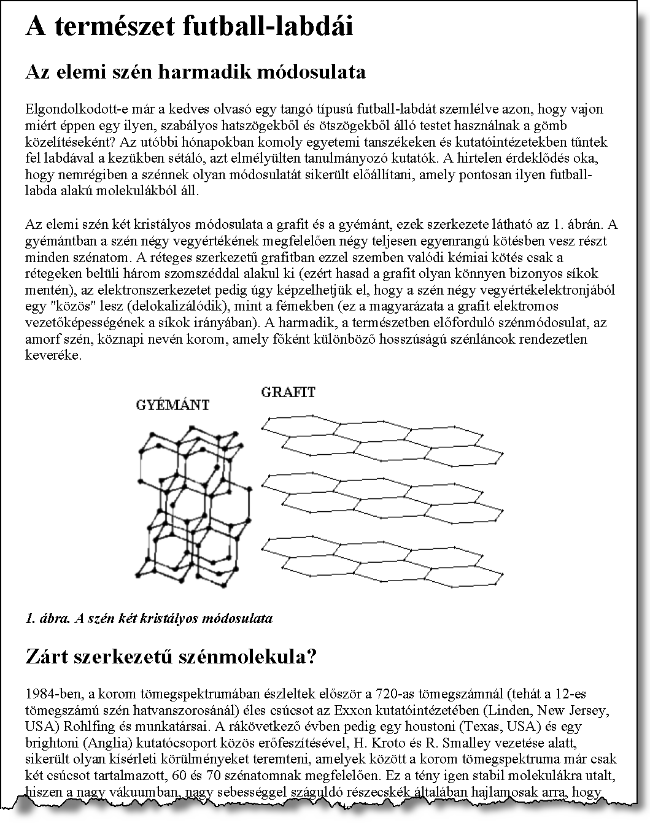
- Az alábbi táblázatnak megfelelően illessze be a képeket a jelölt bekezdések elé!
1. ábra. A szén két kristályos módosulata | gyemant.png; grafit.png
2. ábra. Zárt szerkezetű szénvegyületek | zart.jpg
3. ábra. Buckminsterfullerén | c60.jpg
4. ábra. Lehetséges fullerénszerkezetek | cn.jpg
- A szövegben ne maradjanak szögletes zárójelek!
- A képeket igazítsa vízszintesen középre!

2. Vízállás
Az Országos Vízjelző Szolgálat munkatársai folyamatosan gyűjtik és publikálják hazánk folyóinak és tavainak napi vízállásértékét. A Duna 2006. évi Esztergomnál mért értékei a duna2006.txt fájlban találhatók, az adatok a http://www.hydroinfo.hu/ honlapon található információkból származnak.
Elemezze az adatokat táblázatkezelő program segítségével a leírás alapján!
A megoldás során vegye figyelembe a következőket:
- Törekedjen képlet, függvény, hivatkozás használatára, hogy a forrásadatok változtatása után is helyes eredményt adjon!
- Amennyiben részszámításokra van szüksége, azokat a táblázat 44. sora alatt vagy az N oszlop után végezheti el.
- A részfeladatok között van olyan, amely egy korábbi kérdés eredményét használja fel. Ha egy részfeladatot nem sikerült teljesen megoldania, használja a megoldását úgy, ahogy van, vagy számot adó kifejezés helyett írjon be tetszőleges értéket, és azzal dolgozzon tovább! Így ugyanis pontokat kaphat erre a részfeladatra is.
- Nyissa meg táblázatkezelő program segítségével a duna2006.txt adatfájlt (tabulátorral tagolt szövegfájl, UTF-8 kódolással)! Mentse a táblázatot a táblázatkezelő alapértelmezett formátumában vizallas néven!
- A 34. sorban határozza meg az egyes hónapok átlagos vízállását! Az értékeket függvény segítségével kerekítse egészekre!
- A 35. sorban az adott hónapon belüli legkisebb, a 36. sorban pedig a legnagyobb értékek jelenjenek meg!
- Határozza meg az A39-es cellában a legnagyobb vízszintváltozás hónapját!
- Határozza meg az A42-as cellában, hogy az év melyik napján volt a legmagasabb a Duna vízállása! Tudjuk, hogy ezt az értéket a Duna 2006-ban csak egyszer érte el. A cella dátum formátumú legyen; az eredményben az év, a hónap és a nap is jelenjen meg!
- Formázza a B2:M36 tartományt a mintának megfelelően úgy, hogy a számokhoz tartozó mértékegységek is láthatóak legyenek!
- Szegélyezze a cellákat a minta alapján!
- Készítsen külön lapon oszlopdiagramot, amelyen szemlélteti a Duna vízállásának változását a havi átlagadatok alapján! A tengely mellett legyenek leolvashatók a hónapok nevei; jelmagyarázatot és címet ne jelenítsen meg! Az egyes hónapokhoz tartozó átlagértékeket jelenítse meg a diagramon!
Minta a Vízállás feladathoz:
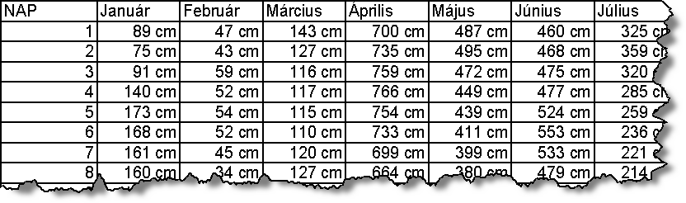
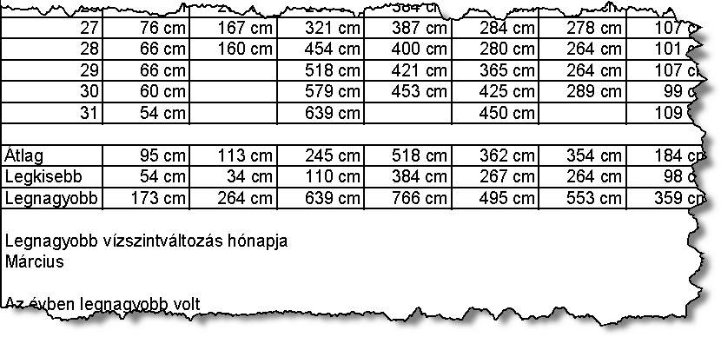
3. Helységek
Magyarország településeiről folyamatosan gyűjt adatokat a Központi Statisztikai Hivatal. A honlapjukon (http://www.ksh.hu) található adatokból végeztünk gyűjtést. Ezekben megtalálható Magyarország összes helységének néhány adata 2006. január elsejei állapotoknak megfelelően.
Az adatok a telepulesek.txt, kistersegek.txt, megyek.txt és regiok.txt szövegállományokban találhatók.
- Készítsen új adatbázist helysegek néven! Importálja az adatokat az adatbázisba telepulesek, kistersegek, megyek és regiok néven! A txt típusú adatállományok tabulátorokkal tagoltak (UTF-8 kódolású) és az első soruk tartalmazza a mezőneveket.
- Beolvasás után állítsa be a megfelelő adatformátumokat és kulcsokat! A táblákba ne vegyen fel új mezőt!
telepulesek (torzsszam, megnevezes, igazgatasi_rang, terulete, nepessege,
lakasok_szama, kistersegkod)
torzsszam: A helység azonosítója (szám), ez a kulcs
megnevezes: A helység neve (szöveg)
igazgatasi_rang: A helység igazgatási rangja (szöveg). Értékei lehetnek:
„fővárosi kerület”, „megyeszékhely, megyei jogú város”,
„megyei jogú város”, „város”, „nagyközség”, „község”.
terulete: A helység területe hektárban megadva (szám)
nepessege: A helységben lakók száma (szám)
lakasok_szama: A helységben található lakások száma (szám)
kistersegkod: Annak a kistérségnek az azonosítója, amelyhez a helység tartozik (szám)
kistersegek (kistersegkod, kisterseg_nev, kisterseg_szekhely, megyekod)
kistersegkod: A kistérség azonosítója (szám), ez a kulcs
kisterseg_nev: A kistérség elnevezése (szöveg)
kisterseg_szekhely: A kistérség székhelye (szöveg)
megyekod: Annak a megyének az azonosítója, amelyhez a kistérség tartozik (szám)
megyek (megyekod, megye, regiokod)
megyekod: A megye azonosítója (szám), ez a kulcs
megye: A megye elnevezése (szöveg)
regiokod: Annak a régiónak az azonosítója, amelyhez a megye tartozik (szám)
regiok (regiokod, regio)
regiokod: A régió azonosítója (szám), ez a kulcs
regio: A régió elnevezése (szöveg)
Készítse el a következő feladatok megoldását! A zárójelben lévő néven mentse el azokat!
- Lekérdezés segítségével határozza meg, hogy hány község szerepel az adatbázisban!
(3kozseg)
- Lekérdezés segítségével sorolja fel azokat a helységeket ábécérendben, amelyek nevében szerepel a „falu” vagy „falva”! (4falu)
- Határozza meg lekérdezés segítségével, hogy Békés megye településeinek mekkora az átlagos népessége! (5bekes)
- Lekérdezés segítségével határozza meg a Tapolcai kistérség területét km²-ben (1 km² = 100 hektár)! (6tapolcai)
- Határozza meg a legkisebb népességű városnál nagyobb népességű nagyközségeket! A lekérdezésben a települések neve és lakosságának száma szerepeljen a települések neve szerinti ábécérendben! (7nagykozseg)
- Lekérdezés segítségével határozza meg, hogy melyik megyékben nincs nagyközség! Eredményként csak a megyék nevét adja meg! (8megye)
- Jelentésben sorolja fel régiónként csoportosítva a megyei jogú városokat, beleértve a megyeszékhelyeket is! A jelentéshez – ha szükséges – készítsen lekérdezést! (9megyeijogu)
4. Vizsgák
Egy új regisztrációs rendszer tesztelése folyik. A rendszer segítségével a diákok a vizsgamodul, a vizsganap és saját nevük megadásával jelentkezhetnek vizsgákra. A program a regisztrációkat egy szövegfájlban helyezi el kódolva. A választott vizsgamodult egy 1 és 6 közötti érték, a választott vizsganapot egy 3 és 10 közötti érték jelzi. Minden jelentkező adata új sorba került, egy jelentkező adatait szóköz választja el. A regadat.txt állományban az eddig összegyűjtött adatok találhatók a következő formában:
2 5 Ida
2 4 Csaba
6 6 Izabella
5 7 Szabina
Az állományról tudjuk, hogy legfeljebb 200 sort tartalmaz, és a nevek nem lehetnek 20 karakternél hosszabbak. A nevek mindig egy szóból állnak.
Készítsen programot vizsga néven, amelynek segítségével megoldja az alábbi feladatokat!
- Olvassa be a regadat.txt állományból a jelentkezések adatait, és a további feladatoknál azokkal dolgozzon! Ha nem tudja az állományból beolvasni az adatokat, akkor gépelje be a programba az állomány első 10 adatát, és azokkal oldja meg a feladatokat!
- A program vizsgálja meg, hogy volt-e hibás kód a beolvasottak között, azaz a vizsgamodult és a napot jelző számok eltérnek-e a fent leírtaktól! Ha volt ilyen, akkor írja a képernyőre: „A jelentkezésekben van hibás adat.”, ellenkező esetben a „A jelentkezésekben nincs hibás adat.” üzenet jelenjen meg! (Amennyiben a programozási környezetében az ékezetes karakterek problémát okoznak, írhatja a szövegeket ékezetek nélkül is.)
- Kérjen be egy vizsgakódot a felhasználótól! Írassa ki a képernyőre az adott vizsgakódhoz tartozó jelentkezések közül a legutolsó dátumú(ak) nap kódját! Ha nincs olyan bejegyzés, amelynek a vizsgakódja megegyezik a megadott vizsgakóddal, akkor azt írassa ki a képernyőre „Nincs ilyen vizsgakód!”!
- Határozza meg, hogy hány jelentkezés van az ötös kódú vizsgamodulra! Az eredményt írassa a képernyőre!
- Határozza meg, hogy melyik vizsga volt a legnépszerűbb, azaz melyik vizsgára jelentkeztek a legtöbben! Írassa ki a jelentkezők számát a képernyőre! Gyűjtse ki a sok.txt állományba azon vizsgajelentkezések adatait (modul, nap, név), amelyek erre a vizsgára lettek bejegyezve! A sok.txt állomány szerkezete egyezzen meg az eredeti regadat.txt szerkezetével!
- Az a vizsga, amelyre az adott napon csak egy jelentkező van, elmarad. Írassa a képernyőre azoknak a vizsgajelentkezéseknek az adatait, amelyek elmaradásáról a jelentkezőket értesíteni kell!

